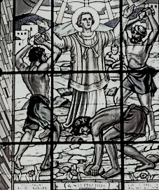

FARSKÉ OZNAMY
na týždeň od 10.8. do 16.8. 2020

Liturgický kalendár:
Pondelok | Sv. Vavrinca, diakona | sviatok
Utorok | Sv. Kláry, panny | spomienka
Piatok | Sv. Maximiliána Máriu Kolbeho, kňaza a mučeníka | spomienka
Sobota | Nanebovzatie Panny Márie | slávnosť
Nedeľa | 20. nedeľa v cezročnom období

 | pondelok - piatok | SOBOTA: | NEDEĽA:
Farský kostol: | 06.30 18.00 | 08.00 10.00 | 08.00 10.00 18.00
Nitriansky Hrádok: |  | 09.00 | 09.00
Kostolný Sek: | Pi: 16.30 | 18.00
Poriadok sv. omší :

Ostatné oznamy:

- Počas letných prázdnin, ak nebude vyhlásené inak, večerná sv. omša v sobotu vo farskom kostole nebude, presúva sa do Kostola Božieho milosrdenstva na Kostolný Sek.

- Poklona Sviatosti Oltárnej bude vo štvrtok od 17,00 do 18,00.

- V utorok 11.8. na rannú sv. omšu pozývame našich seniorov. Po sv. omši sú všetci pozvaní na spoločné raňajky na faru. V prípade pekného počasia budeme na farskom dvore.

- V sobotu je Prikázaný sviatok. Nájdime si čas zúčastniť sa sv. omše a zdržiavajme sa namáhavých prác.

- Budúci víkend je tradičná mariánska púť v Nitre na Kalvárii. Hlavná sv. omša bude v nedeľu o 10,00. Celebrovať ju bude pán biskup Viliam Judák.

- Na budúcu nedeľu bude po sv. omšiach zbierka na obnovu farskej budovy.

